Учащиеся школы с. Махалино узнали о развитии отечественного вооружения
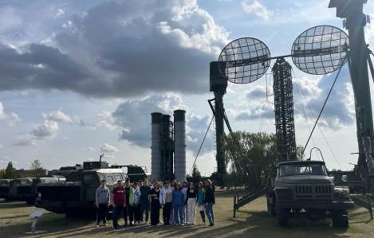

В рамках регионального проекта «Культурная суббота» учащиеся школы с. Махалино продолжают знакомиться с достопримечательностями своего и соседних регионов. 27 сентября они посетили Парковый комплекс истории техники им. К.Г. Сахарова в г. Тольятти.

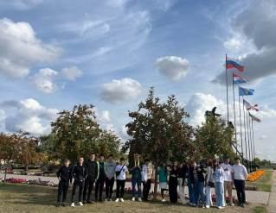
Школьники познакомились с техническими и инженерными разработками прошлых лет. Идея создания необычного музея принадлежит вице-президенту ОАО «АвтоВАЗ» Константину Сахарову. На огромной территории разместились более 450 экспонатов авиационной, космической, инженерной, железнодорожной, автомобильной, бронетанковой, сельскохозяйственной техники. Подлинным украшением коллекции стала самая большая дизель-электрическая подводная лодка СССР «Б-307» ВМФ, которая была транспортирована из Кронштадта.

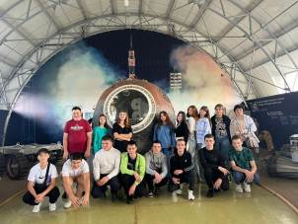
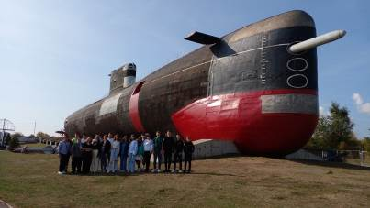
Экскурсия прошла интересно и наглядно. Дотронуться до крыла самолета или лопасти вертолета – где еще есть такая возможность? Школьники остались довольны поездкой и готовы к новым путешествиям.
